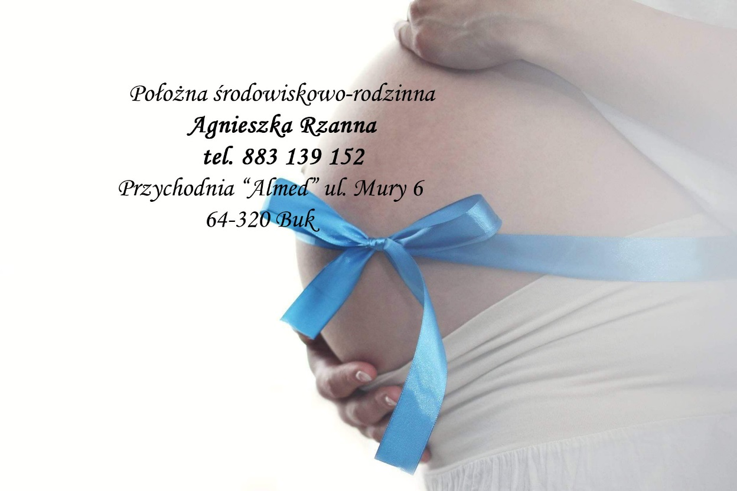

Położna obejmuje opieką noworodki oraz kobiety na każdym etapie ich życia, zarówno po porodzie jak i w problemach ginekologicznych.
Serdecznie zapraszam kobiety w ciąży do skorzystania z bezpłatnej, w ramach Narodowego Funduszu Zdrowia, edukacji przedporodowej. Opieką obejmuję ciężarne od 21 tygodnia ciąży ( poradnictwo, wysłuchanie czynności serca detektorem tętna płodu, pomiary wagi, ciśnienia tętniczego).

Po porodzie matka z dzieckiem ma prawo do skorzystania z wizyt patronażowych w ciągu 6 tygodni, od 4 do 6 patronaży. Jako położna:
- usuwam szwy z krocza lub rany po cięciu cesarskim,
- pomagam w trudnościach związanych z karmieniem piersią,
- omawiam i pomagam przy problemach w opiece nad noworodkiem ( stopień zażółcenia skóry, napięcie mięśniowe, gojenie kikuta pępowinowego, etc. ),
- wspieram rodziców w opiece nad ich dzieckiem.
Kobiety po porodzie proszę o wczesny kontakt telefoniczny, najpóźniej w dniu wypisu ze szpitala, w celu ustalenia wizyty patronażowej i objęcia opieki nad matką i dzieckiem.

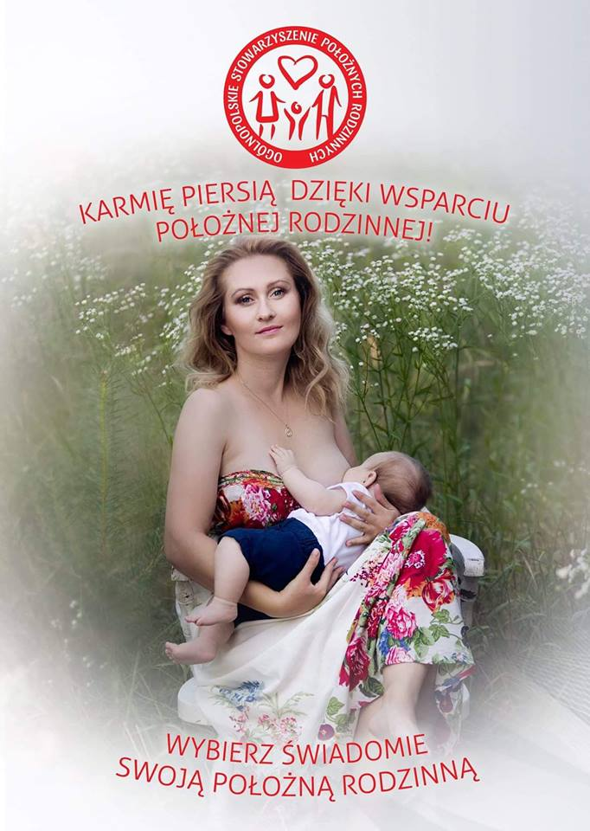

Zapraszam również kobiety po operacjach ginekologicznych na zdjęcie szwów, kontrolę procesu gojenia się rany, konsultację problematyki uroginekologicznej oraz podanie leków zleconych przez lekarza ( wymagane skierowanie lekarskie ).

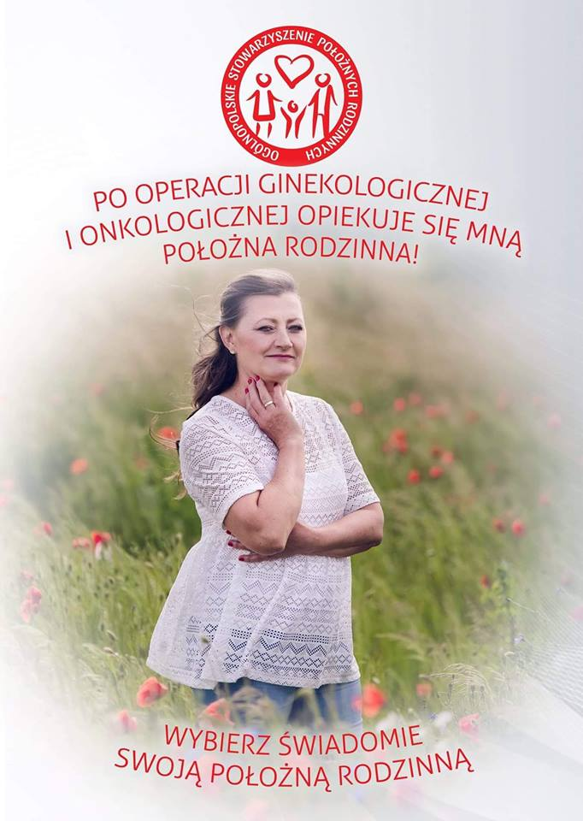

Zapraszam serdecznie
Agnieszka Rzanna

